|  |  |
| --- | --- |
| **Sans TITRE (main - coquillage) - Dora MAAR, 1934** | |
| **INTRODUCTION GÉNÉRALE**   * **L’ARTISTE : Dora MAAR** [(Henriette Théodora Markovitch, dite)](https://www.centrepompidou.fr/fr/ressources/personne/cToqke)  (1907 – 1997)   Photographe professionnelle de mode dans les années 1930, intellectuelle engagée, complice artistique de Pablo PICASSO, peintre, Dora MAAR exerçait comme photographe commerciale pour la mode et l’industrie de beauté dans les années 1930, ce qui lui donna l’occasion de se familiariser avec le photomontage traditionnel pour des magazines de presse illustrée comme Bravo : Le mensuel de Paris ou Le Figaro illustré notamment. En 1933, alors qu’elle fait déjà partie du milieu artistique et intellectuel parisien, elle intègre le groupe surréaliste, dont elle partage l’engagement politique et les partis-pris esthétiques. Dès son plus jeune âge, l’artiste nourrissait un goût certain pour l’absurde et l’étrangeté, ce dont témoignent ses premiers clichés de rue caractérisés par une recherche du grotesque urbain. C’est dans cet esprit qu’elle fait ensuite du photomontage son médium surréaliste de prédilection et produit dès 1934 vingt œuvres hors contexte de commande.   * **Le sujet reprÉsentÉ : Main de mannequin sortant d’un coquillage**   Main-coquillage est un mystérieux et onirique photomontage de Dora MAAR réalisé à la chambre photographique dans le studio de photographie de mode qu’elle partage alors avec son associé Pierre KEFER et où se croisent les plus grands modèles parisiens.  Au premier plan d’une scène savamment composée, la main gauche d’un mannequin féminin de prêt-à-porter, surexposée, émerge d’un coquillage et son majeur, à l’ongle vernis, s’enfonce dans le sable. En arrière-plan, en guise de fond, on peut observer un ciel d’orage menaçant, noir, inquiétant, percé d’une lumière puissante et mystique.  **LE CONTEXTE HISTORIQUE et ARTISTIQUE :**  **Les années Trente** sont marquées par des temps de prospérité qui alternent avec des temps de crise (Krack boursier de 1929, qui marque le début de la **Grande Dépression)** et la montée des nationalismes à l’orée de la seconde guerre mondiale. Dans cette période trouble, les artistes se posent la question de leur rôle social et de leur engagement politique. Face à la montée du nazisme et du fascisme, face à la réalité du régime stalinien et à la guerre d’Espagne, un certain nombre d’entre eux prend position, s’engage, résiste.  A l’origine du Surréalisme, **le mouvement DADA** voit le jour lors de la première guerre mondiale et dénonce déjà l’irrationnalité des êtres humains, l’absurdité de la guerre et prône la nécessité d’un esprit de révolte. Ses membres vivent la guerre de près et c’est de l’amitié entre André BRETON, Louis ARAGON et Philippe SOUPAILT que germe un nouvel état d’esprit incarné par la création d’une revue *Littérature (*1919). Se joignent également à eux Francis PICABIA et Georges BATAILLE.  **Le Surréalisme** est marqué par la personnalité dominante d’André BRETON autour d’un *Manifeste du Surréalisme* (1924), ce mouvement incarne à la fois une attitude et un groupe d’artistes et d’intellectuels qui prônent de nouvelles ambitions esthétiques mais aussi un engagement antifasciste et politique. La particularité de l’approche surréaliste est qu’elle est **transdisciplinaire** et réunit donc autant d’écrivains que d’artistes comme Salvador DALI, Max ERNST, René MAGRITTE, Victor BRAUNER, Giorgio DE CHIRICO, Juan MIRO, Frida KAHLO, Dora MAAR, MAN RAY, Germaine DULAC, Luis BUNUEL , André BRETON, Philippe SOUPAULT, Paul ELUARD, Louis ARAGON, Jacques PREVERT, Antonin ARTAUD, Raymond QUENEAU. Ce mouvement littéraire et artistique se caractérise par son **rejet de la rationalité du monde**, son intérêt pour **le rêve, le merveilleux, l'inconscient** et **la psychanalyse** (en particulier les théories de Freud). Il revendique le principe de **l’écriture automatique**, du **hasard**, de **l’association d’éléments inattendus** qui n'ont pas forcément de liens les uns avec les autres. Il prône l'évasion **au-delà de la réalité**, **l'humour** et **la transgression des codes**. Les techniques qu’il mobilise le plus souvent sont le dessin et l’écriture automatique (techniques où l'acte créatif est dirigé par l'inconscient), les cadavres exquis[1] (jeu de papier plié qui consiste à faire composer une phrase ou un dessin par plusieurs personnes, sans qu'aucune d'elles puissent tenir compte de la collaboration ou des collaborations précédentes). Le collage, le photomontage et le photocollage sont également mobilisés car ils permettent de combiner différentes techniques artistiques (textes, gouaches, aérographie, décalcomanie, frottage, photographies, etc.). [Une semaine de bonté ou les sept éléments capitaux](https://histoiredesarts.culture.gouv.fr/Toutes-les-ressources/Musee-d-Orsay/Max-Ernst-Une-semaine-de-bonte-les-collages-originaux) par exemple est un « roman-collage » surréaliste de Max ERNST (1934). [Jacques PREVERT](https://histoiredesarts.culture.gouv.fr/Toutes-les-ressources/Patrimoine.manche.fr/Les-collages-de-Jacques-Prevert) quant à lui, s’initie à l’art du collage dans les années 1940. Le [collage d'objets](https://www.centrepompidou.fr/fr/recherche/oeuvres?evenement=Le%20Surr%C3%A9alisme%20et%20l%27objet) inattendus et provenant de réalités différentes est également largement présent, formant des objets surréalistes tels le Loup-table de Victor BRAUNER par exemple ( 1947). Enfin, apparaît également le principe du calligramme, une forme de poème dont les mots ou les lettres créent une forme. [Calligrammes](https://gallica.bnf.fr/ark:/12148/bpt6k9775732c/f11.item) de Guillaume APOLLINAIRE en est un exemple significatif. | |
| **C:\Users\anne-sophie.jaulin\AppData\Local\Microsoft\Windows\INetCache\Content.MSO\3EFA1E4.tmp** | **Références exactes de l’œuvre**  **Artiste**: Dora MAAR (Henriette Théodora Markovitch, dite) (1907, France – 1997, France)  **Titre principal** : Sans titre (Main- Coquillage)  **Titre attribué** : Main de mannequin sortant d’un coquillage.  **Date de création** : 1934  **Domaine** : Photo – Photomontage  **Technique** : Epreuve gelatino-argentique  **Dimensions** : 40.1 x 28.9 cm |

|  |  |  |  |  |  |  |
| --- | --- | --- | --- | --- | --- | --- |
| **ANALYSE** | | | | | | |
| **Je reconnais**  *(Qui, quoi, où ?)* | **Constituants plastiques**  *(Matériaux, couleurs, formes, lignes, espace, composition, organisation, geste, matière...)* | **Effets plastiques**  *(qui découlent directement des constituants plastiques)* | **Ressenti**  **Interprétation**  *(que peut-on en déduire, supposer, ressentir, interpréter ? Lien avec le titre ?)* | **Problématiques plastiques/Questions artistiques**  *(Les questions que pose cette œuvre et qui vont s’avérer être des contenus dans les programmes)* | |
| **Au premier plan :**  La main gauche d’un mannequin féminin de prêt-à-porter.  Elle sort d’un coquillage (conque)  Le majeur, à l’ongle vernis, s’enfonce dans le sable.  **En arrière-plan :**  Un ciel d’orage menaçant, noir, inquiétant, percé d’une trouée de lumière.  Les ombres portées du coquillage et de la main sur le sable. | Valeurs de gris  Formes arrondies  Ligne horizontale  Lignes courbes  Source de lumière  Composition stable, centrée | Figuration  Vraisemblance  Continuité  plastique  Analogie  formelle (main/ mollusque sortant de sa coquille)  Contraste de valeur  Dégradés de valeurs de gris  Profondeur /Echelonne-  ment des plans  Equilibre  Centrage de la composition | Etrangeté  Hasard  Inattendu  Mystère  Absurdité  Onirisme  Surréalisme  Irréalité  Fantastique  Tension réel/ fiction  Tension ciel orageux/ volupté de la main manucurée  Volupté  Coquillage = symbole coquille de Triton, dieu romain de la richesse et de l’abondance ?  Main manucurée = symbole de Vénus, déesse de l’amour, de la séduction, de la beauté féminine ?  Monde marin = symbole du mystère de l’inconscient ? | **Mots clefs**  **Représentation**  **Image photographique**  **Image artistique**  **Image poétique**  **Image matériau**  **Photomontage**  **Transformation/**  **Restructuration**  **Composition plastique bidimensionnelle**  **Continuité plastique**  **Analogies formelles**  **Etrangeté**  **Irréalité - Fiction**  **Vraisemblance**  **Hasard** | **Programme Arts Plastiques**  **Cycle 1**  **Réaliser des compositions plastiques planes**  Pour réaliser différentes compositions plastiques, seuls ou en petit groupe, les enfants sont conduits à s'intéresser aux (…) formes (…).  Le travail (…) s’effectue de manière variée avec (…) l’utilisation d’images et de moyens différents (craies, encre, peinture, pigments naturels, etc.). Ces expériences s'accompagnent de l'acquisition d'un lexique approprié pour décrire les actions (foncer, éclaircir, épaissir, etc.) ou les effets produits (épais, opaque, transparent, etc.).  **Observer, comprendre et transformer des images.**  Caractériser les différentes images, fixes ou animées, et leurs fonctions, et à distinguer le réel de sa représentation, afin d’avoir à terme un regard critique sur la multitude d’images…  **Cycle 2**  **Narration et témoignage par les images**  Transformer ou restructurer des images.  **Expression des émotions**  Expérimenter les effets des matériaux (ici les images) en explorant l’organisation et la composition plastiques.  **Cycle 3**  **Représentation**  Les différentes catégories d’images, leurs procédés de fabrication, leurs transformations : la différence entre images à caractère artistique et images scientifiques ou documentaires, l’image dessinée, peinte, photographiée, filmée, la transformation d’images existantes dans une visée poétique ou artistique.  **La matérialité de la production plastique et la sensibilité aux constituants de l’œuvre**  Réalité concrète d’une production ou d’une œuvre : comprendre qu’en art l’image peut devenir matériau |





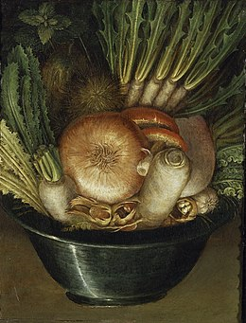

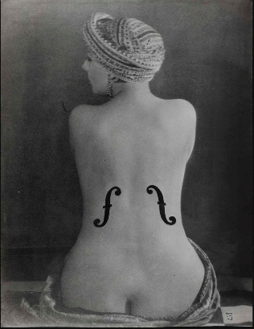

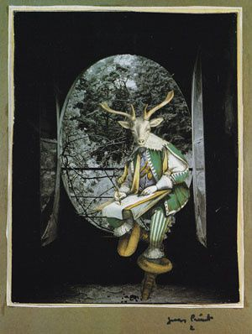

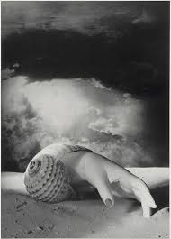

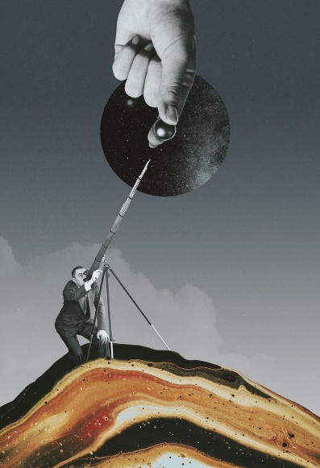

**Max ERNST**, *Le Rossignol Chinois,* 1920,

photomontage,

12.5 x 9 cm

**Giuseppe ARCIMBOLDO,** *Le jardinier*, 1587-1590, peinture à l’huile sur panneau, 36 x 24 cm

**MAN RAY,** *Le violon d’Ingres*, 1924, épreuve aux sels d’argent rehaussée de mine de plomb et d’encre de Chine, 28.2 x 22.5 cm.

**Les jeux d’analogies formelles**

**Jacques PRÉVERT**, Le désert de Retz. 1963, photomontage,

60 x 45 cm

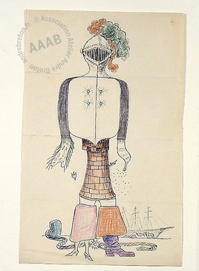

**Julien PACAUD**, *Pocket universe*, 2020, photomontage numérique

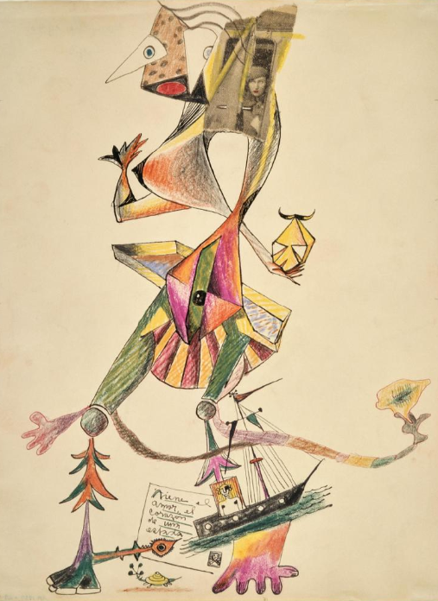

**André BRETON, Jacques HEROLD, Wifredo LAM**, *Cadavre exquis*, 1940, encre, mine graphite, crayon de couleur et illustration de magazine, 29,8 x 22,9 cm.

**Yves TANGUY, André BRETON**, *Cadavre Exquis*, 17 mai 1927, **encre, crayons noir et de couleur.**

31,5 x 19,7 cm

« Le mot image veut dire ce qu’il veut dire, ce qu’on lui fait dire, aussi bien ce que les gens ont appelé une métaphore : c’est un mot un peu drôle, un peu savant, comme une figure ou un visage de rhétorique, toutes ces choses ont des noms ! Mais du moment qu’on écrit avec de l’encre ou un crayon, on peut faire des images aussi, surtout comme moi, quand on ne sait pas dessiner, on peut faire des images avec de la colle et des ciseaux, et c’est pareil qu’un texte, ça dit la même chose. » (Jacques Prévert)

**La pratique du photomontage**

**Les « cadavres exquis » surréalistes**

1. L'exemple qui a donné son nom au jeu, tient dans la première phrase obtenue selon ce protocole : « Le cadavre-exquis-boira-le-vin-nouveau ». (Dictionnaire abrégé du Surréalisme)